от 23 марта 2026 года
Условия исполнения заказа ООО «Точка»

ОБЩИЕ ПРАВИЛА:
- Срок изготовления заказа составляет от 10 рабочих дней с момента согласования проекта, оплаты и поставки давальческого материала на склад производства. После выполнения всех трёх условий, заказ в течении трех дней ставится в производственной график цеха и клиенту сообщается дата выполнения заказа в письменном виде: по эл. почте, смс или мессенджерах.
- Срок проектирования составляет 5-10 рабочих дней с момента поступления заявки в конструкторский отдел предприятия, при условии выполнения Требований к оформлению ТЗ на проектирование.
- В целях исключения загруженности складской зоны производства и случайной порчи материала, его доставка осуществляется заказчиком на производство после согласования заказа.
- Заказ ставится в график производства только после 100% оплаты и привоза полного! комплекта материалов, требующихся для исполнения заказа.
- В случае предоставления заказчиком материалов, несоответствующих нормам качества, исполнитель оставляет за собой право приостановить исполнение заказа на любом этапе изготовления.
- Остатки материалов выдаются клиенту при отгрузке заказа. Если по каким-либо причинам остатки не были отгружены, остатки утилизируются.
- Передача заказа происходит путём подписания УПД (универсального передаточного документа) обеими сторонами. В момент отгрузки заказа клиент проверяет целостность и наличие внешних видимых повреждений. После приёма и погрузки в машину заказа претензии приниматься только в письменном виде.
- Бесплатное хранение заказа до 5 (пяти) рабочих дней, после уведомления заказчика в письменном виде: по эл. почте, смс или мессенджерах о готовности заказа. Стоимость хранения с 6 (шестого) рабочего дня - 300 руб. за 1 календарный день.
- Минимальная сумма заказа не менее 5000 рублей.
- Минимальная сумма заказа с моделированием конструкции не менее 20000 рублей.
- Мебель для ванных комнат рассчитывается индивидуальным образом из-за сложностей проектирования.
- При согласовании заказа заказчик обязан проверить все предоставленные данные: размеры, материалы, эскизы, комплектацию и иные параметры. Заказ передается в работу только после утверждения заказчиком всех параметров.
- После утверждения заказчиком технической документации передачи её на производство, изменения по согласованным ранее размерам, материалам, комплектации и эскизам не принимаются.

РАСПИЛ:
- Толщина пильного диска 4,5мм.
- Торцовка (обрезка листа по периметру) 15мм.
- Все размеры указываются в миллиметрах.
- Размеры детали указываются без учета толщины кромки.
- Направление волокон древесных цветов по умолчанию идёт вдоль первого размера по деталировке. Того, что стоит первым в бланке заказа.
- Допустимая погрешность при распиловке ЛДСП +/- 0,5мм.
- Максимальная длина продольного пила – 3100 мм.
- Минимальный размер детали для распила 110х40 мм.
- Распил листовых материалов выполняется строго 90 градусов к торцу детали. Наклонные (косые) распилы мы не выполняем.
- При подборе текстуры увеличивается расход материала и возможны незначительные смещения текстуры из-за особенностей работы пильного центра и ширины пильного диска.

КРОМЛЕНИЕ:
- При кромлении деталей на предприятии используется PUR-клей.
- Минимальная ширина детали для нанесения кромки 70мм.
- Минимальная толщина детали для нанесения кромки 13мм.
- Максимальная толщина детали для нанесения кромки 38мм.
- При кромлении деталей из материала с глубоким тиснением кромка обрезается с небольшим запасом для последующей ручной обработки клиентом самостоятельно. Такого плана претензии как рекламация не рассматривается.
- После прохождения узла «полировка» возможны легкие следы остатков клея. Ручной доводки остатков клея не предоставляется, либо обговаривается на момент оформления.
- Нанесение кромки на внутренние вырезы (например вырез под вытяжку, профиль GOLA и т.д.) не производится.
- Нанесение кромки с клеем не производится.
- Криволинейное нанесение кромки производится на кромкооблицовочном станке с ручной подачей.
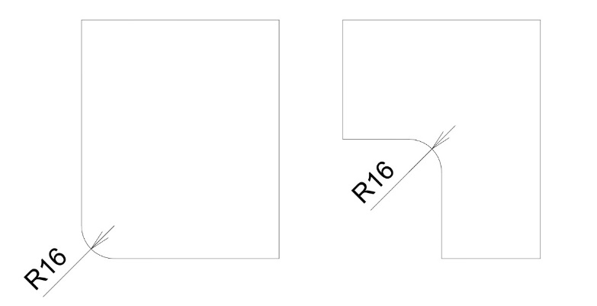
- Криволинейное нанесение кромки толщиной 0,4мм осуществляется при радиусе от 16мм.

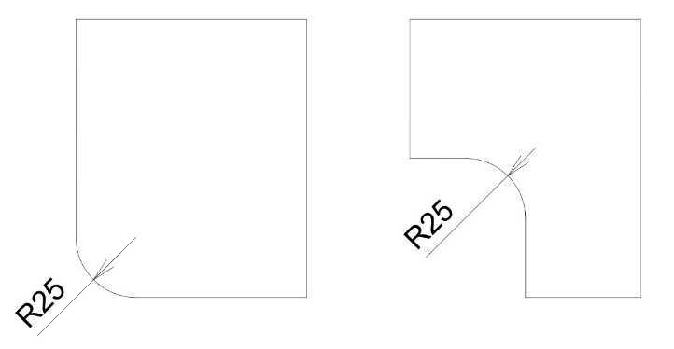
- Криволинейное нанесение кромки толщиной 0,8мм осуществляется при радиусе от 25мм.

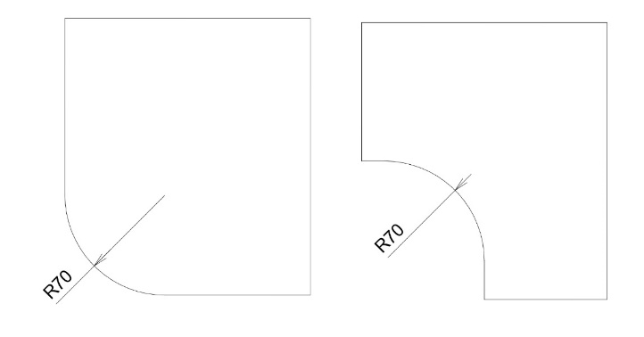
- Криволинейное нанесение кромки толщиной 2мм осуществляется при радиусе от 70мм.

ПРИСАДКА/ФРЕЗЕРОВКА:
- Минимальный размер детали для присадки 150х40мм.
- Максимальный размер детали для присадки 2800*900мм.
- Минимальная толщина детали для присадки 12мм.
- Максимальная толщина детали для присадки 38мм.
- К сверлению в торцах деталей допустимы только отверстия диаметром 5 и 8 мм, глубиной до 39 мм
- Пазы в торце детали не выполняем.
- Размеры под пазы, присадку и другие фрезеровки, радиусы, выпилы, указываются на чертежах с учётом толщины кромки (учитывая габаритный размер детали).
- Минимальный радиус фрезерования 4 мм.
- Внутренние фрезеровки детали не кромятся и не присаживаются.

